ISOP102_SerialsLicencias
Gestión de licencias y derechos de autor.
Héctor Gázquez Ruiz ASIR 11 / 11 / 2025

Para completar esta práctica, fue necesario disponer de uno o dos ordenadores personales (PC) y las instrucciones detalladas para la correcta ejecución de los pasos.

Desarrollo de la Práctica (Ejecución)
A continuación, se describen los pasos seguidos para las tareas de gestión de licencias.

I. Traslado de una Licencia de Windows
El proceso para desvincular una licencia de Windows de un equipo y reasignarla a otro consta de varios pasos ejecutados mediante la terminal:
- Verificación de la Licencia: Se inició una terminal (PowerShell) con privilegios de administrador para verificar el estado de la licencia actual. Esto se realizó ejecutando el comando slmgr -dli. El resultado proporcionó información relevante, como el tipo de licencia (ejemplo: Windows(R) Professional edition, RETAIL channel).
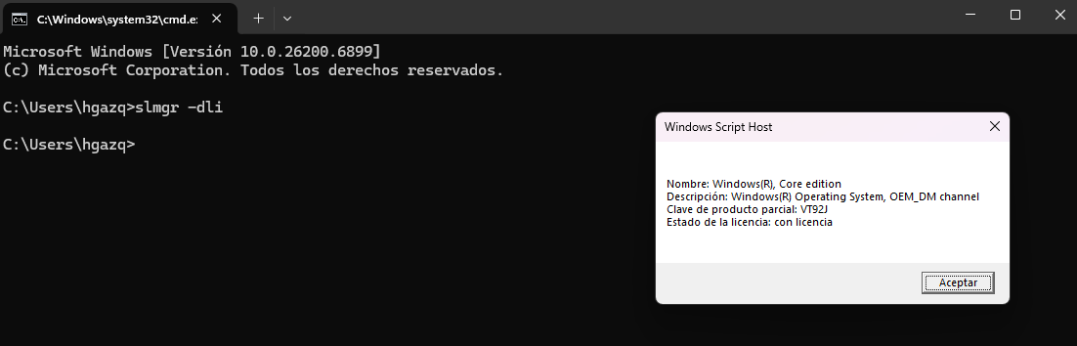
- Obtención de la Clave de Producto: Para asegurar los 25 caracteres de la clave necesarios para la reasignación, se utilizó la herramienta ProduKey. Esta herramienta permite recuperar la clave de la licencia, aunque este paso es opcional si la clave ya está disponible.
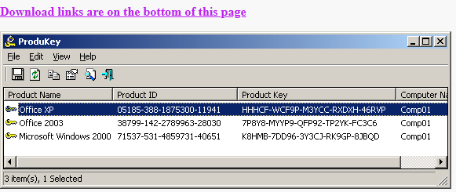

- Desactivación en el Equipo Original: Para liberar la licencia, se accedió a la terminal con privilegios de administrador y se aplicó el comando slmgr.vbs /upk. La ejecución de este comando desactiva la licencia en el PC actual, dejando el sistema sin activación.
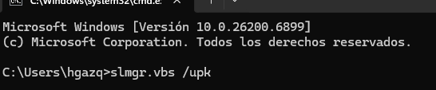
- Activación en el Nuevo Equipo: En el nuevo ordenador, la licencia se pudo introducir mediante la interfaz gráfica de Windows. Esto se hace navegando a Configuración > Actualización y seguridad > Activación y seleccionando la opción "Cambiar la clave del producto". Esto finaliza el proceso de transferencia.
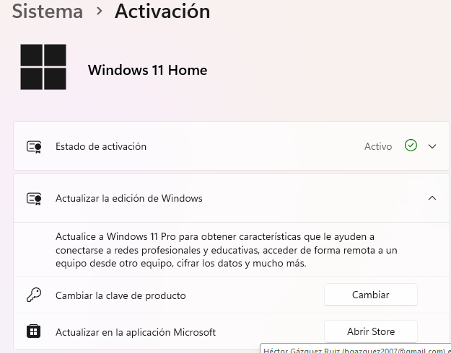

II. Consulta de una Licencia de Office
Para revisar los detalles de una licencia de Microsoft Office, se empleó el script de Visual Basic OSPP.VBS.
- Acceso a la Ubicación del Script: Se ejecutó el Símbolo del Sistema (CMD) como administrador. Luego, dependiendo de la arquitectura (32 o 64 bits) y la versión de Office, se cambió el directorio a la ubicación donde reside el script. En el caso de Microsoft 365 de 64 bits, el comando de navegación fue cd "C:\Program Files\Microsoft Office\root\Office16".
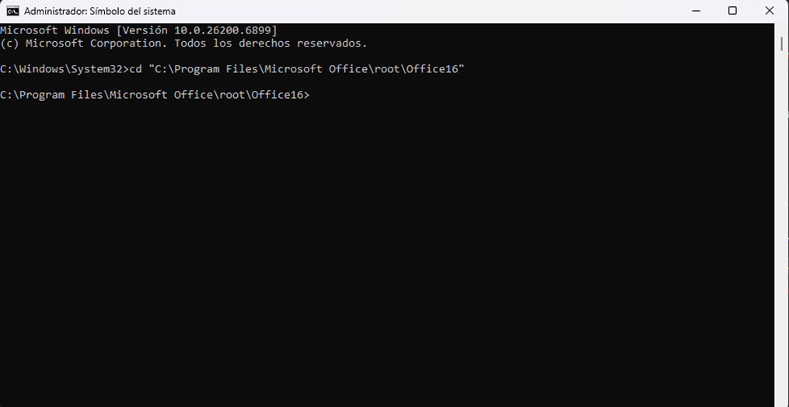
- Visualización de la Información: Una vez en el directorio correcto, se utilizó el comando cscript ospp.vbs /dstatus.
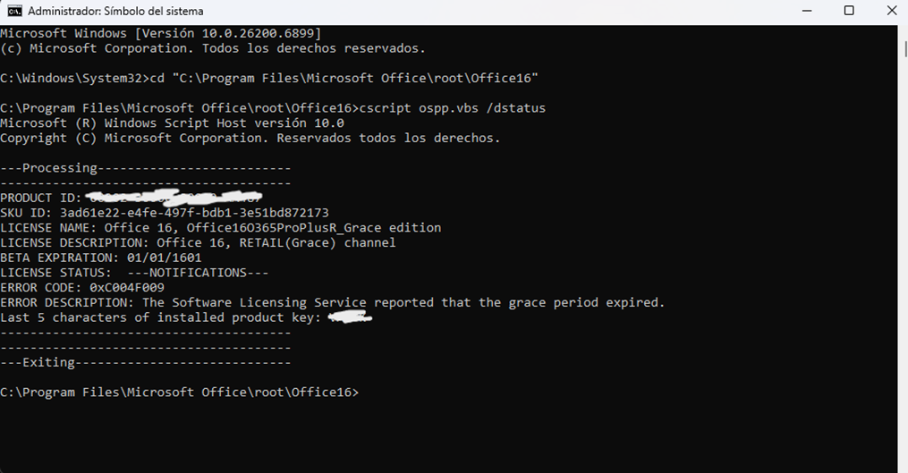
- Resultado: Este comando mostró todos los datos relacionados con la licencia de Office, incluyendo ID de producto, estado de la licencia y los últimos 5 caracteres de la clave instalada.

Reflexión
La práctica fue muy instructiva, ya que me enseñó a gestionar activamente mis licencias de software. Aprendí a usar herramientas clave como slmgr para liberar mi licencia de Windows y ospp.vbs para verificar la de Office. Esta habilidad de controlar y transferir licencias es muy valiosa y me da mucha libertad para el futuro

